3

0/07/2024

Bionexo

RESULTADO – TOMADA DE PREÇO

N° 202497TP61274HEMU

O Instituto de Gestão e Humanização – IGH, entidade de direito privado e sem fins lucrativos,

classificado como Organização Social, vem tornar público o resultado da Tomada de Preços, com a

finalidade de adquirir bens, insumos e serviços para o HEMU - Hospital Estadual da Mulher, com

endereço à Rua R-7, S/N, Setor Oeste, Goiânia, CEP: 74.125-090.

Bionexo do Brasil Ltda

Relatório emitido em 30/07/2024 08:24

**Comprador**

IGH - HEMU - Hospital Estadual da Mulher (11.858.570/0002-14)

AV. PERIMETRAL, ESQUINA C/ RUA R7, SN - SETOR COIMBRA - GOIÂNIA, GO CEP: 74.530-020

**Relação de Itens (Confirmação)**

Pedido de Cotação : 353814150

COTAÇÃO Nº 61274 MATERIAIS DE LIMPEZA E DESCARTAVEIS - HEMU JUL/2024

Frete Próprio

Observações: \*PAGAMENTO: Somente a prazo e por meio de depósito em conta PJ do fornecedor. \*FRETE: Só serão

aceitas propostas com frete CIF e para entrega no endereço: RUA R7 C/ AV PERIMETRAL, SETOR COIMBRA, Goiânia/GO

CEP: 74.530-020, dia e horário especificado. \*CERTIDÕES: As Certidões Municipal, Estadual de Goiás, Federal, FGTS e

Trabalhista devem estar regulares desde a data da emissão da proposta até a data do pagamento. \*REGULAMENTO: O

processo de compras obedecerá ao Regulamento de Compras do IGH, prevalecendo este em relação a estes termos em

caso de divergência.

Tipo de Cotação: Cotação Normal

Fornecedor : Todos os Fornecedores

Data de Confirmação : Todas

**Faturamento**

**Mínimo**

**Prazo de**

**Entrega**

**Validade da**

**Proposta**

**Condições de**

**Pagamento**

**Fornecedor**

**Frete Observações**

**Hc Clean Distribuidora Ltda**

GOIÂNIA - GO

Rogerio Evangelista da Silva Evangelista Da Silva

15 dias após

confirmação

1

2

R$ 150,0000

R$ 0,0000

31/08/2024

20/07/2024

30 ddl

28 ddl

CIF

CIF

null

-

(62) 98572-5500

comercial@hcclean.com.br

**[Mais informações](javascript: f_mais_info(375253))**

**São José Comércio de Embalagens Eireli-**

**ME**

GOIÂNIA - GO

7 dias após

confirmação

null

TIAGO OLIVEIRA - (62) 3942-5161

tiago\_distribuidora@hotmail.com

**[Mais informações](javascript: f_mais_info(187523))**

**Programação**

**de Entrega**

**Preço**

**Unitário Fábrica**

**Preço**

**Valor**

**Total**

**Produto**

**Código**

**Fabricante Embalagem Fornecedor Comentário Justificativa**

**Rent(%) Quantidade**

**Usuário**

FRASCO 500ML C/

BORRIFADOR 5 X 20 X

2

5 CM FRASCO

BORRIFADOR DE

5

00ML COM TRÊS

FUNÇÕES DE

;

Unilimp não

atinge

REGULAGEM NO

Tiago

Farias De

Souza

GATILHO: 1) OFF -

BLOQUEIA A SAÍDA

DO LÍQUIDO. 2)

SPRAY - O LÍQUIDO

SAI DE FORMA

PULVERIZADA. 3)

STREAM - O LÍQUIDO

SAI EM FORMA DE

JATO. CAPACIDADE DE

PULVERIZADOR

faturamento

minimo. -

Elpacking não 13,1500 0,0000

respondeu

Hc Clean

Distribuidora

Ltda

5

00ML SPRAY

PERFECT -

PERFECT

R$

R$

R$

394,5000

1

0

69351

-

1

null

30 Unidade

29/07/2024

16:50

email de

homologação.

5

00ML. DIMENSÕES

DO PRODUTO 5 X 20 X

2

5 CM; 50 G

**Total**

**Parcial:**

R$

394,5000

3

0.0

Total de Itens da Cotação: 21

Total de Itens Impressos: 1

**Programação**

**de Entrega**

**Preço**

**Unitário Fábrica**

**Preço**

**Valor**

**Total**

**Produto**

**Código**

**Fabricante Embalagem Fornecedor Comentário Justificativa**

**Rent(%) Quantidade**

**Usuário**

6

ESCOVA DE NYLON P/ 81663

LIMPEZA AZULEJOS E

CANTO 250X260X75

MM - ESCOVA DE

LIMPEZA PARA

AZULEJOS E CANTOS

MATERIAL: PLÁSTICO

NYLON

-

ESCOVA

AJULEJO

PLASTICA -

BETTANIN

UND

São José

Comércio de

Embalagens

Eireli-ME

null

;Elpacking

não

respondeu

email de

R$

R$

30 Unidade

R$

Tiago

9,0000 0,0000

270,0000 Farias De

Souza

homologação.

29/07/2024

16:50

CARACTERÍSTICAS:

PONTA RASPADORA

MEDIDAS DO

https://bionexo.bionexo.com/jsp/RelatPDC/relat\_adjudica.jsp

1/2

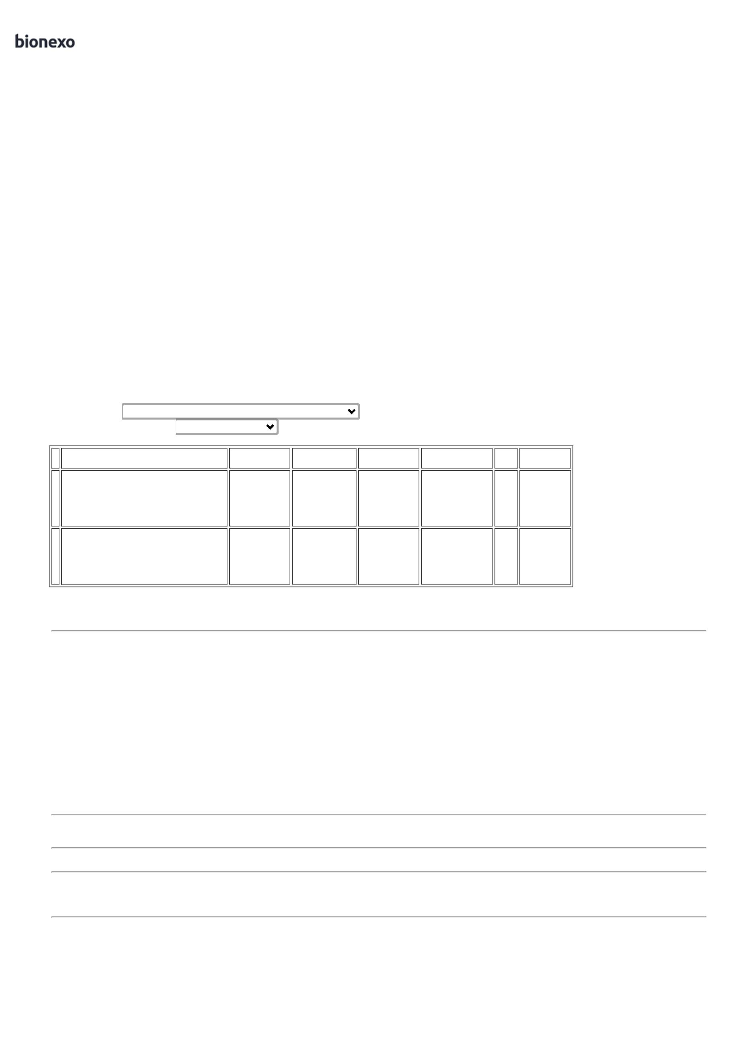

3

0/07/2024

Bionexo

PRODUTO:250X260X75

MMPESO:112,4

GRAMAS

ESCOVA P/ LAVAR

VASO SANITARIO C/

SUPORTE -> ESCOVA

PARA LIMPEZA DE

VASO SANITARIO -

UNIDADE

;Elpacking e

Sistemas de

Servições não

responderam 7,9000 0,0000

email de

Tiago

Farias De

Souza

ESCOVA C/

SUPORTE P/

VASO

SANITARIO -

ATIVA

São José

Comércio de

Embalagens

Eireli-ME

R$

R$

R$

197,5000

7

24030

-

UND

null

25 Unidade

29/07/2024

16:50

homologação.

ESCOVA PARA

AZULEJOS E

CANTINHOS CINZA

REF 9139 - MODELO:

ESCOVA PARA

AZULEJOS E

CANTINHOS; -

REFERÊNCIA: 9139; -

LINHA: ESCOVAS; -

COR: CINZA; -

CONTÉM: 1 UNIDADE

DO PRODUTO; -

DESIGN ERGONÔMICO

;Elpacking

não

respondeu

email de

homologação.

- Unilimp não

atinge

faturamento

minimo.

Tiago

Farias De

Souza

ESCOVA

AJULEJO

PLASTICA -

BETTANIN

São José

Comércio de

Embalagens

Eireli-ME

R$

R$

R$

210,0000

8

81613

-

UND

null

30 Unidade

7,0000 0,0000

29/07/2024

1

6:50

PA COLETORA

DE LIXO COM

TAMPA COM

CABO DE

ALUMINIO DE

85CM

Tiago

Farias De

Souza

PA COLETORA DE LIXO

COM TAMPA COM

CABO DE ALUMINIO

DE 85CM - UNIDADE

São José

Comércio de

Embalagens

Eireli-ME

R$

R$

R$

247,2000

1

3

40269

-

UND

null

-

8 Unidade

30,9000 0,0000

CAPACIDADE

DE 3,5 LITROS.

29/07/2024

16:50

-

BETTANIN -

BETTANIN

RODO LIMPA TUDO

3

60G - CONJUNTO

SUPORTE LT -

SUPORTE

Tiago

Farias De

Souza

MODELO FIBRAS

VERDE E BRANCA

FORMATO DE VENDA 81612

UNIDADE

COMPRIMENTO DO

RODO 23 CM

ARTICULADO P

/ FIBRA C/

CABO DE

ALUMINIO

1,50CM -

São José

Comércio de

Embalagens

Eireli-ME

R$

R$

R$

430,8000

1

7

-

UND

null

-

12 Unidade

35,9000 0,0000

29/07/2024

1

6:50

BETTANIN

MATERIAIS ALUMÍNIO,

FIBRA

SACO CRU FELPUDO

(PANO DE CHAO) 42 X

;Sistemas de

Serviços e

elpacking não

respondeu

email de

homologação.

Tiago

Farias De

Souza

6

2 CM - SACO CRU

São José

Comércio de

Embalagens

Eireli-ME

PANO DE CHAO

CRU 50X80 -

ATIVA - ATIVA

PANO DE CHÃO -

SACO CRU FELPUDO.

TECIDO: 100%

R$

R$

R$

750,0000

1

8

69654

-

UND

null

100 Unidade

7,5000 0,0000

29/07/2024

16:50

ALGODÃO. TAMANHO:

4

2CM X 62CM

**Total**

**Parcial:**

R$

2

2

05.0

35.0

2.105,5000

Total de Itens da Cotação: 21

Total de Itens Impressos: 6

**Total**

**Geral:**

R$

2.500,0000

Clique [aqui](javascript:chama_completo(353814150)) para geração de relatório completo com quebra de página

https://bionexo.bionexo.com/jsp/RelatPDC/relat\_adjudica.jsp

2/2

